

Instituto Politécnico Nacional

Unidad Profesional Interdisciplinaria de Ingeniería

Campus Zacatecas

UPIIZ

Programa Académico

Ingeniería en Sistemas Computacionales

Título del Proyecto

Departamento de gestión bibliotecario

## **“Documento de Requerimientos”**

Presentan:

* Juan Francisco Alba Castillo
* Cynthia Nayetzi Baeza García
* Miguel Ángel Cervantes García
* Juan Hernández Montalvo
* María Fernanda Román Hernández
* Regina Dominique Ríos Ramírez

Asesores:

M. H. P. E. Héctor Alejandro Acuña Cid

Dr. Fernando Flores Mejía

Zacatecas, Zacatecas a 03 de Mayo del 2018

# Introducción

**Propósito**

Este documento tiene la finalidad de especificar los requisitos funcionales y no funcionales para el desarrollo de software, hacia un sistema gestor de biblioteca con atributos de guarda de datos, actualización de sistema y asignación de usuarios.

Objetivo

Establecer las bases en conjunto con el cliente para la documentación en este formato, buscando en todas las fases el mejoramiento de todos los procedimientos a seguir para lograr un trabajo de calidad.

**Alcance**

El producto que vamos a describir es un programa que desempeña gestión de biblioteca, en conjunto con una página web. Será agradable a la vista, interactiva, además brindará los servicios de préstamos de libros y apartado de los mismos.

Referencias.

IEEE Guide to Software Requirements Specifications (Std 830-1993).

Item. Libros, revistas, tèsis y videos.

**Descripción General**

**Perspectiva del producto**

**Interface**s

El sistema estarà compuesto por una conjunto de pàginas para llevar a cabo el registro, la baja y consulta de usuarios, ìtems y prèstamos.

**Operaciones.**

Altas, bajas y consultas tanto de usuarios como ìtems y préstamos.

**Características del usuario**

* Administrador:
  + Ver toda la información respecto a los libros.
  + Tiene privilegios de dar alta y de baja a nuevos *Usuarios.*
  + Realizar cargos y multas a usuarios.
* Usuario:
  + Reserva de libros por internet.
  + Visualización de información sobre libros.
  + Préstamos de libros.

**Restricciones**

* La página de internet únicamente visualiza la información del servidor, no la modifica ni altera.
* Desarrollado en el lenguaje de programación dinámico orientado a objetos denominado “Ruby”.

**Requerimientos.**

Requerimientos funcionales.

|  |  |  |
| --- | --- | --- |
| ID | Nombre | Descripción |
| R1 | Registro de Usuarios | Estatus:  Por revisión  Necesidades que resuelve:  Registrar usuarios.  Descripción del requerimiento:  El usuario podrá auto registrarse a través de su correo electrónico y sus datos personales. Finalizando el registro con la validación del mismo por parte del administrador.  Requerimientos adicionales:  RN1  Métrica:  Registro de usuarios. |
| R2 | Implementar un inicio de sesión | Estatus:  Por revisión  Necesidades que resuelve:  Acceso de usuario a su perfil  Descripción del requerimiento:  Ingresar al sistema una vez que está registrado.  Requerimientos adicionales:  RN1  Métrica:  Ingresar adecuadamente con su cuenta al sistema. |
| R3 | Formato Web | Estatus:  Por revisión  Necesidades que resuelve:  El Sistema estará bajo un Entorno web.  Descripción del requerimiento:  Crear una página web, tendrá como colores principales el blanco y el guinda, además de los logos de la UPIIZ y el IPN junto con uno propio diseñado para la biblioteca  Requerimientos adicionales:  RN2  Métrica:  Visualizar mediante un navegador web. |
| R4 | Consulta de libros | Estatus:  Por revisión  Necesidades que resuelve:  Visualizar un listado de libros de forma ordenada.  Descripción del requerimiento:  Listado que muestre los libros que dispone la biblioteca clasificándolos por medio de su categoría.  Requerimientos adicionales:  N/A  Métrica:  Consulta de Ítem |
| R5 | Registrar ìtems | Estatus:  Por revisión  Necesidades que resuelve:  Registro de los distintos ítem que tiene la biblioteca.  Descripción del requerimiento:  Registrar ítems y archivos multimedia como videos mediante con un descripción (título, categoría, editorial, director) en un apartado para este tipo de comentarios.  Esto aplicará tanto para los materiales que se encuentran disponible en la biblioteca como para los que se adquieran con el transcurso del tiempo.  Requerimientos adicionales:  N/A  Métrica:  Registro de Ítem |
| R6 | Eliminar Ìtems | Estatus:  Por revisión  Necesidades que resuelve:  Eliminar items.  Descripción del requerimiento:  Crear un apartado que elimine los ítems del sistema.  La eliminación puede ser de manera definitiva o temporal en caso de una reposición del libro (ya sea por mal estado o extravío)  Requerimientos adicionales:  RN2  Métrica:  Suprimir Item. |
| R7 | Eliminar Usuario | Estatus:  Por revisión  Necesidades que resuelve:  Eliminar usuario del sistema  Descripción del requerimiento:  Eliminar la cuenta del usuario ya sea por la inactividad dentro de la cuenta o por imcumplir con las normas establecidas.  Eliminar la cuenta por modificación de Administrador.  Eliminar la cuenta por decisión de usuario en cualquier momento mientras no tengan préstamos o sanciones pendientes  Requerimientos adicionales:  RN2  Métrica:  Eliminar cuentas |
| R8 | Realizar Préstamos | Estatus:  Por revisión  Necesidades que resuelve:  Autorizar la salida de algún libro.  Descripción del requerimiento:  Permitir que el usuario pueda llevar el material a su domicilio para hacer uso del libro durante un tiempo.  Para el préstamo será necesario un una fecha de préstamo y una fecha de entrega, además el usuario puede llevar tres libros como máximo.  Requerimientos adicionales:  N/A  Métrica:  Realizar préstamos adecuadamente. |
| R8.2 | Renovación de préstamos | Estatus:  Por revisión  Necesidades que resuelve:  Permitir al usuario renovar el préstamo.  Descripción del requerimiento:  Renovación del préstamo para un nuevo periodo de tiempo.  Requerimientos adicionales:  N/A  Métrica:  Renovación del préstamo. |
| R9 | Multas, cargos | Estatus:  Por revisión  Necesidades que resuelve:  Generar una multa cuando no se entregue el ítem en la fecha pactada.  Descripción del requerimiento:  Enviar una alerta antes del vencimiento del préstamo.  Generar una multa al no entregar el item en la fecha pactada.  Sanciones en caso de incumplir las indicaciones:  -Se harán recargos de 10 pesos diarios.  -Si se daña el material se deberá pagar.  -Se podrá multar al usuario con una cantidad especificada de días en los que no se le permitirá sacar préstamos.  Requerimientos adicionales:  N/A  Métrica:  Generar cargos correctamente y calcular la multa. |
| R10 | Buzón de sugerencias (Reemplazando a búsqueda de ìtems) | Estatus:  Por revisión  Necesidades que resuelve:  Identificar las búsquedas del usuario  Descripción del requerimiento:  Mostrar y guardar las búsquedas frecuentes de libros o sugerencias conforme a los préstamos del usuario y de acuerdo a las categorías que conforman.  Requerimientos adicionales:  N/A  Métrica:  Búsqueda de ítem. |
| R11 | Modificar Usuarios | Estatus:  Por revisión  Necesidades que resuelve:  Actualizar los datos del usuario.  Descripción del requerimiento:  El administrador podrá actualizar los datos de los usuarios.  Requerimientos adicionales:  Ninguno.  Métrica:  Actualización correcta de los datos del usuario. |
| R12 | Modificar los ítems | Estatus:  Por revisión  Necesidades que resuelve:  Actualiza datos de los ítems.  Descripción del requerimiento:  El administrador podrá actualizar los datos de los ítems.  Requerimientos adicionales:  N/A  Métrica:  Modificación de ítem específico  Prioridad:  Alta |
| R13 | Previsualización de contenido | Estatus:  Por revisión  Necesidades que resuelve:  Dar una descripción detallada para el usuario del ítem seleccionado.  Descripción del requerimiento:  Mostrar información del ítem.  Requerimientos adicionales:  RN2  Métrica:  Previsualización de ítem |

Requerimientos no Funcionales.

|  |  |  |
| --- | --- | --- |
| IDNF | Nombre | Descripción |
| RN1 | Validación de datos de Usuario | Estatus:  Por revisión  Necesidades que resuelve:  Aprobar el registro de un nuevo usuario  Descripción del requerimiento:  El administrador validará la información del usuario.  Métrica:  Validación del registro de Usuario |
| RN2 | Escalable | Estatus:  Por revisión  Necesidades que resuelve:  Aumentar el sistema  Descripción del requerimiento:  Generar la posibilidad de aumentar módulos.  Métrica:  Diseño de modularidad. |

Prototipos de Página Web.

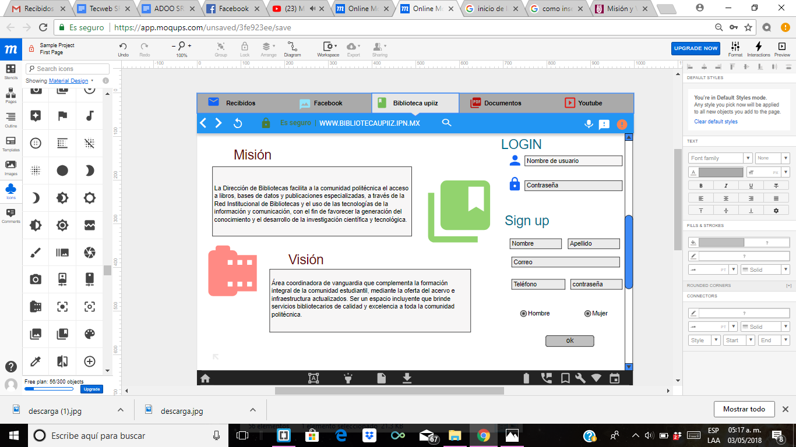

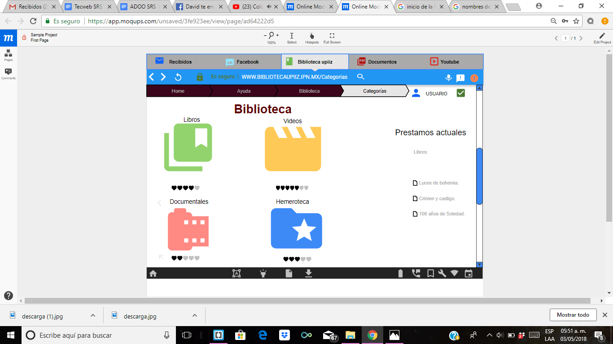

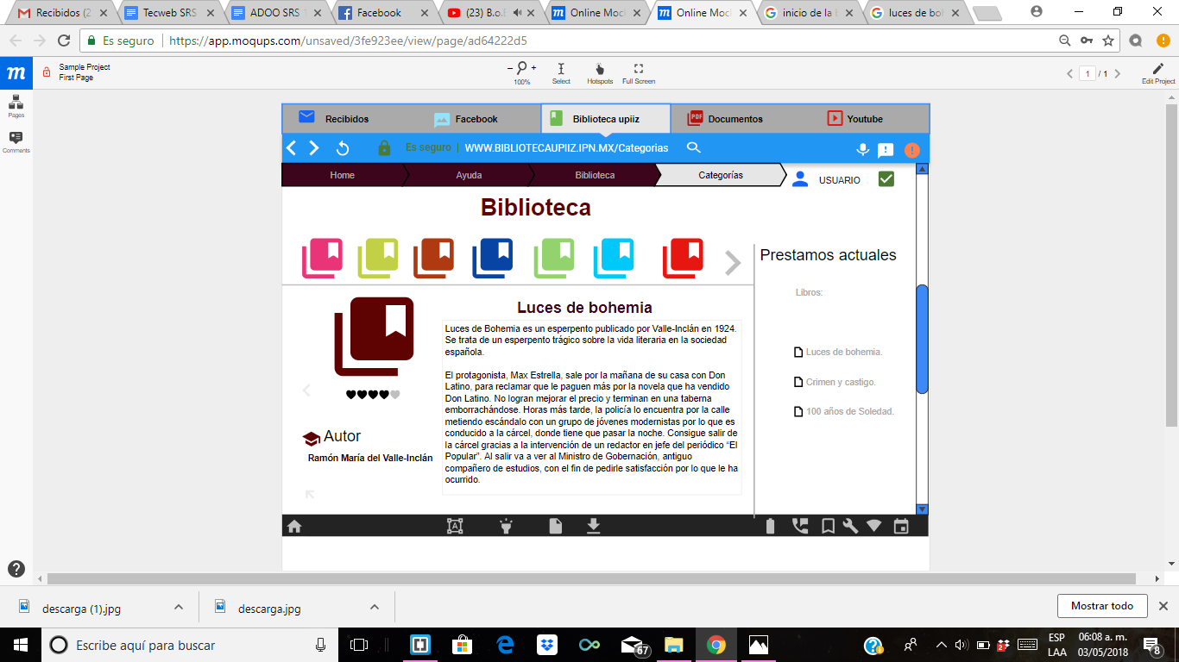

Diagramas.

Casos de Uso.

Casos de Clases.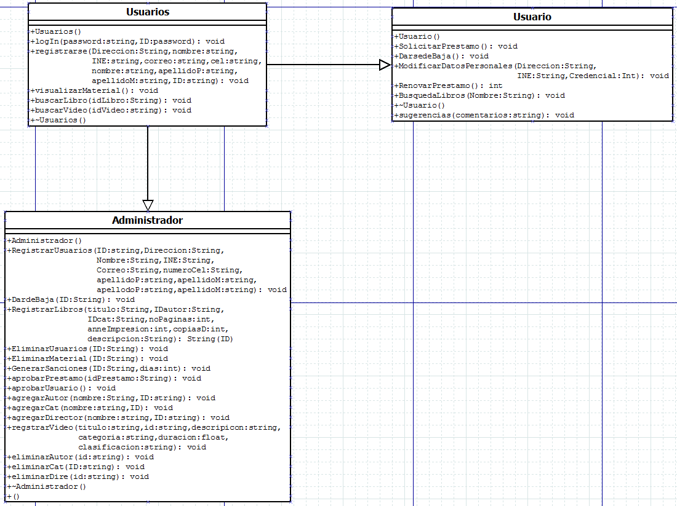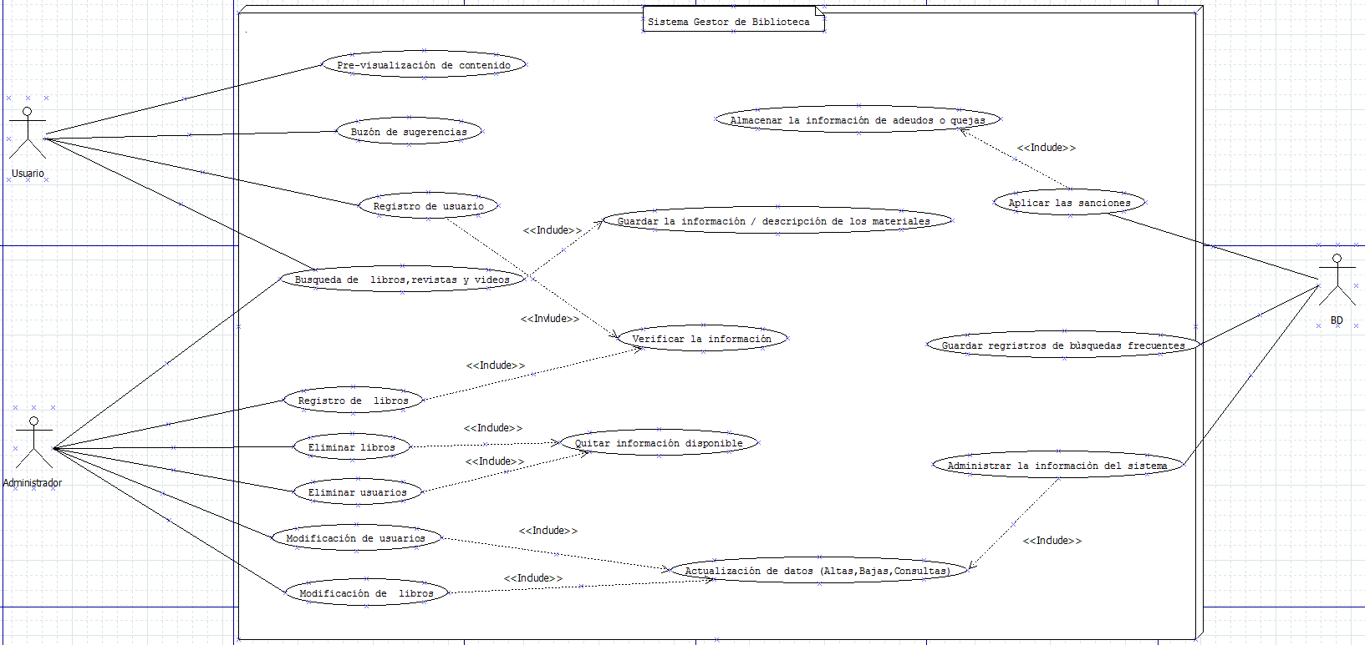

Conceptual.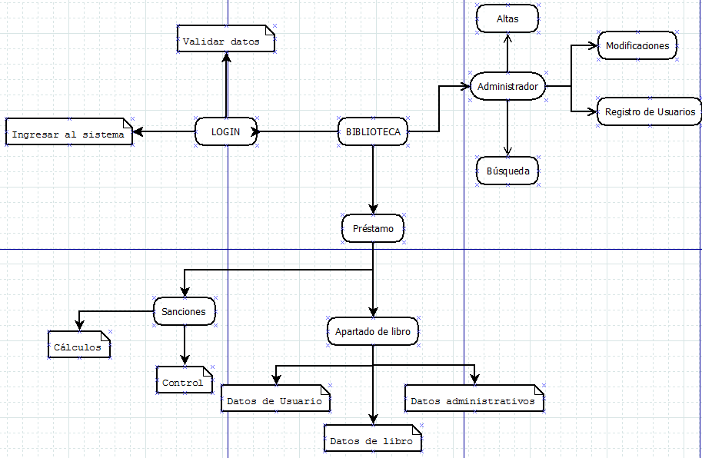

Estados.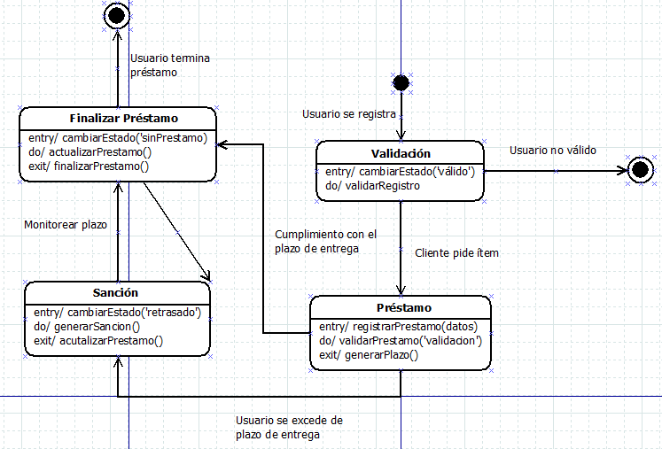

Entidad-Relación.

Secuencial.